**蓝牙app问题汇总：**

**IOS:**

1. 要求：当选择除USER之外的电池类型时，所有在高级设置中的参数只能是默认值，在APP中的任何操作都不允许改变这些参数。常用参数应当可以进行调整，以此满足不同电池的需求。至于高级设置中的参数，处于安全考虑不能更改，最好能够加上灰色阴影提醒用户。问题：目前测下来发现Li模式APP上也可以改变高级设置中的参数，APP上参数变了，控制器上面参数没变；

*硕日回复：*

*App重新升级下，在电池类型选择时，不同类型（GEL,SLD,FLD）默认值不一样，只有部分参数可以修改。*

*user模式下所有参数都可以修改，范围9~17V*。

同时工作模式和光控延时，光控电压都可调

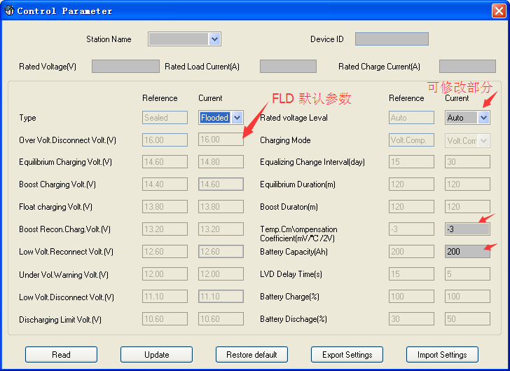

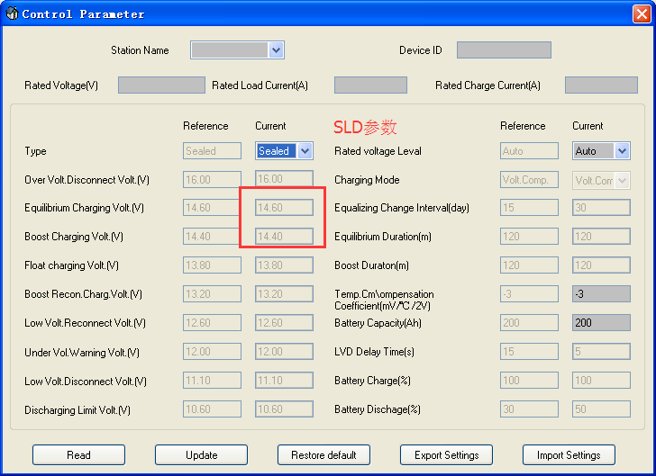

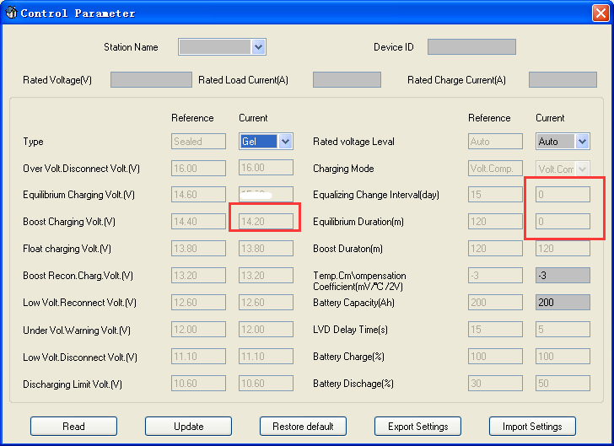

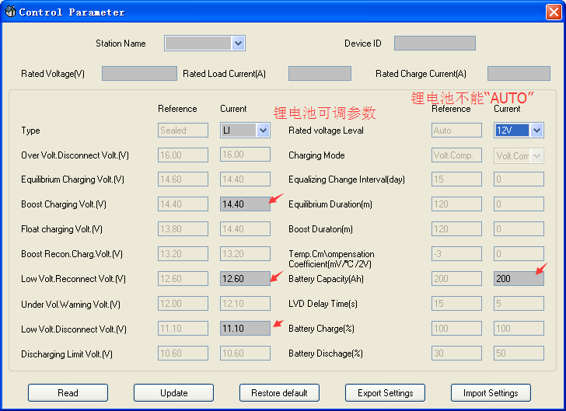

|  |  |  |  |  |  |
| --- | --- | --- | --- | --- | --- |
| 各类型蓄电池参数对照 | | | | |  |
| 设置电压  电池类型 | 密封铅酸 蓄电池(SLD)参数 | 胶体铅酸(GEL) 蓄电池 参数 | 开口铅酸蓄电池(FLD)参数 | 锂电池(LI)参数 | User (自定义) |
| 系统电压 | 12V~96V，自动识别，可调 | 12V~96V，自动识别，可调 | 12V~96V，自动识别，可调 | 12V~96V，（无自动识别），可调 | 12V~96V，自动识别，可调 |
| 蓄电池容量 | 可调，默认200 | | | | |
| 温度补偿系数 | 可调，默认3（0~5） | | | 不可调，默认0 | 可调，默认3（0~5） |
| 负载工作模式 | 可调，默认手动（0~17） | | | | |
| 光控延时 | 可调，默认1分钟（0~60分钟） | | | | |
| 光控电压 | 可调，默认5V（5~11V） | | | | |
| 以下参数不可调，默认值如下 | | | | 以下参数部分可调 | 以下参数全部可调，默认值同SLD |
| 超压断开电压 | 16.0V | 16.0V | 16.0V | 16.0V | 9～17V |
| 均衡电压 | 14.6V | 14.2V | 14.8V | 14.4V | 9～17V |
| 提升电压 | 14.4V | 14.2V | 14.6V | 14.4V（可调） | 9～17V |
| 浮充电压 | 13.8V | 13.8V | 13.8V | 14.4V | 9～17V |
| 提升恢复电压 | 13.2V | 13.2V | 13.2V | 13.2V | 9～17V |
| 低压断开恢复电压 | 12.6V | 12.6V | 12.6V | 12.6V （可调） | 9～17V |
| 欠压告警恢复电压 | 12.2V | 12.2V | 12.2V | 12.2V | 9～17V |
| 欠压告警电压 | 12.0V | 12.0V | 12.0V | 12.0V | 9～17V |
| 低压断开电压 | 11.1V | 11.1V | 11.1V | 11.1V （可调） | 9～17V |
| 放电限制电压 | 10.6V | 10.6V | 10.6V | 10.6V | 9～17V |
| 过放延时时间 | 5s | 5s | 5s | 5s | 1～30s |
| 均衡持续时间 | 120分钟 | 0 | 120分钟 | 0 | 0～600分钟 |
| 均衡充电间隔 | 30天 | 0天 | 30天 | 0天 | 0～250天（0表示关闭均充功能） |
| 提升持续时间 | 120分钟 | 120分钟 | 120分钟 | 0 | 10～600分钟 |

1. 当选择USER电池类型时，在高级设置中的参数是可调的。但是假如没有按下Set按钮及时保存更改，同时向下滚动页面直至该参数离开屏幕，那么这些参数又会恢复到默认值；此外，就算APP上按下Set键设置成功，此时设备上也显示参数修改成功，但是向下滚动页面直至该参数离开屏幕，APP上的参数又会恢复默认值，但实际上设备上的参数是已经修改完成的。

*硕日回复：*

*这个应该是APP的bug，需要修改APP*

1. 无论选择什么电池类型，系统电压都无法更改,系统电压的默认值是AUTO,即便app上设置12V或24V参数设置成功，Rover依旧为AUTO模式；

*硕日回复：*

*同问题1一样，按照问题1处理即可。*

1. APP上负载菜单下的光控电压无法更改，但控制器上可以改；

*硕日回复：*

*同问题1一样，按照问题1处理即可。*

5、系统电压修改问题：

Rover：控制器上可以修改系统电压，修改后，APP上读取数据可以显示正确的改动。但是APP上无法正常修改系统电压：APP想设置任意压值，尽管点击set后可见设置成功，但控制器上系统电压直接变成AUTO。

*硕日回复：*

*同问题1一样，按照问题1处理即可。*

CMD 100A:控制器上可以修改参数且APP可以读取成功。但是APP上无法正常修改系统电压：APP想设置任意压值，APP显示数据修改成功，但是控制器上均显示为12V；APP再次读取数据后， APP上都会显示系统电压为AUTO模式，控制器上仍显示12V模式；

*硕日回复：*

*同问题1一样，按照问题1处理即可。*

1. 希望在APP中增加用于更改地址，背光灯时间和声音提示的选项。

*硕日回复：*

*后期修改*

**安卓：**

Rover：选择除USER外的电池类型时，电池额定容量一直是200Ah，即使更改成其他值，点击SET保存后，又自动变成200Ah；

*硕日回复：*

*同问题1一样，按照问题1处理即可。*

100A：选择除USER外的电池类型时，电池额定容量一直是0Ah，即使更改成其他值，点击SET保存后，又自动变成0Ah；

*硕日回复：*

*同问题1一样，按照问题1处理即可。*

**共同问题：**

app上Li电池类型无AUTO选项。当用其他电池类型将系统电压设置为AUTO选项，此时修改电池类型为Li，Li电池默认为AUTO模式，将AUTO模式设为其他模式则无法返回AUTO模式。

*硕日回复：*

*控制器本身就是这样设计，无需修改。锂电池没有AUTO模式（自动识别）*

1. 希望SKU修改为RNG-CTRL-BT-1

